Hry a náměty na činnosti pro mladší děti

**\*námět č. 1**

Sněhurka potkala v lese mnoho zvířátek – uhodneš jaké?

Maličké zvířátko

zrzavý kožíšek

spořádá zakrátko

lístkový oříšek. (Veverka)

Má sto jehel, žádnou nit

umí dupat ne však šít. (Ježek)

Nemotora skoro slepý

hlína se mu na nos lepí

pracuje i v neděli

razí v zemi tunely. (Krtek)

Princeznička na blátě

v zelenkavém kabátě. (Žába)

Ten, kdo velké paroží

na zimu si odloží

Laním se rád předvádí

v lese s nimi dovádí. (Jelen)

Ten, kdo skáče hop – hop - hop

přeskočí i velký plot

kličkuje, když utíká

do své jamky pospíchá. (Zajíc)

**\*námět č. 2**

Zvířátka, která jsi uhodl, můžeš zkusit napodobit zvuky, pohybem.

**\*námět č 3**

Vyber si jedno zvířátko a zkus ho namalovat.

**\*námět č. 4**

Sluníčko volá trpaslíky, pojďte si pohrát ven a najdeme Sněhurce poztrácené mašličky.

**\*námět č. 5**

Popros rodiče nebo staršího sourozence, aby venku poschovávali mašličky (stuhy, barevné papíry,..) A hurá běžíme je hledat.

**\*námět č. 6**

Sněhurka by chtěla udělat trpaslíkům radost a vyzdobit jim chaloupku – pomůžete jí?

Natrhejte na procházce pár březových větviček, doma je svážeme a namočíme do vlažné vody do druhého dne. Pak je vyndáme a dáme do vázičky a budeme pozorovat rašení lístečků.

Až se nám větvička zazelená, můžeme si ji ještě přizdobit.

Poprosíme o pomoc starší a ze slaného těsta si vyrobíme ozdoby:

Ingredience – 2 sklenice hladké mouky

3/4 studené vody

1 sklenice soli

Sůl a mouku nasypeme do mísy, přiléváme vodu a mícháme, dokud nezískáme pevné těsto.

Těsto lze rozdělit a obarvit potravinářskými barvami. Těsto rozválíme a vykrajujeme různé tvary. Pečeme v troubě na 15O stupňů 15 – 20 min.

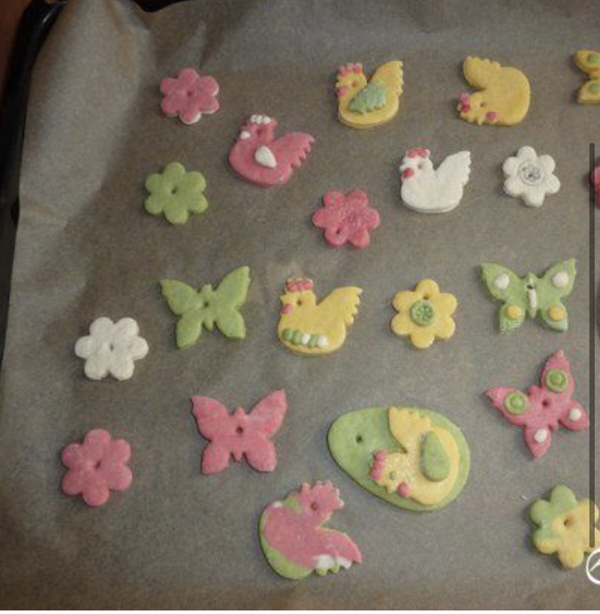

**\*námět č. 7**

Nějak se nám pomotali trpaslíci, najdi a zakroužkuj trpaslíky, kteří jsou na obrázku 2x.

Zkus trpaslíky pojmenovat a jejich jména vytleskej. Rozvoj zrakového vnímání, paměti a jazykové dovednosti.

**\*námět č. 8**

Popros staršího, aby Ti vystřihl trpaslíky a seřaď je od největšího po nejmenší. Ukaž který je nejmenší, který největší.

**\*námět č. 9**

Procvičení jemné motoriky s netradičním materiálem. Nad chaloupkou vykouklo sluníčko. Pomocí fazolí, hrášku či jiných surovin vytvoř nad chaloupkou sluníčko. Příp. vytvoř pomocí kamínků venku v přírodě.

**\*námět č. 10**

LOGOPREVENCE

Sněhurku chodí k trpasličí chaloupce navštěvovat i ptáčci. Znáš některého ptáčka, kterého můžeme v přírodě vidět a mohla ho vidět i Sněhurka u chaloupky? - opakování

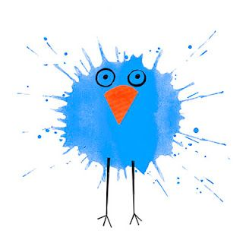Do mokrého podkladu kápnout barevnou „kaňku“ a rozfoukávat barvu do prostoru kolem ní. Po zaschnutí nakreslit oči, nohy, zobáček. Ptáčků můžeš vytvořit víc, v různé velikosti a mohou být i různě barevní – zapouštění barev.

**\*námět č. 11**

Sněhurka vyprala trpaslíkům všechno oblečení. Ti teď neví, co si mají obléct v létě a co v zimě. Pomůžeš jim oblečení roztřídit? Na jednu kupičku dej zimní oblečení a na druhou letní oblečení. Popros dospělého, aby Ti obrázky vystřihnul.

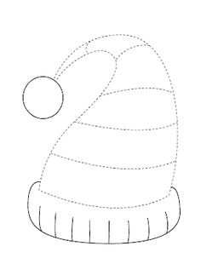 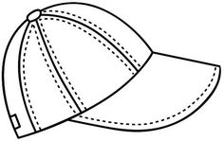

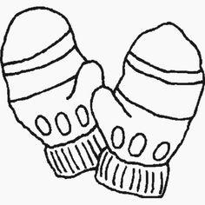

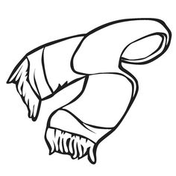

**\*námět č. 12**

Postav si doma také svou chaloupku pro trpaslíky, nebo úkryt pro zvířátka v lese. Udělejte si ji z dek, polštářů a dalších materiálů. Chaloupka, či úkryt může sloužit jako místo k odpočinku i hru. Děti rozvíjí svou fantazii.

**\*námět č. 13**

Vyrobte s dětmi barevné trpasličí čepičky. Poté je v místnosti schovejte a děti je budou hledat.

Procvičování barev, pozornosti, orientace v prostoru.

**\*námět č. 14**

Sněhurka s trpaslíky se už těší na jaro a začínají sázet květiny. Pomůžeš jim také květiny vyrobit?

Použij roličku od toaletního papíru a temperové, či vodové barvy.

